
CENTRO DE GASTROENTEROLOGÍA DE LA CIUDAD SANITARIA “DR. LUIS E. AYBAR”
Nivel de Cumplimiento de Acceso a la Información Pública Año 2025.
La Oficina de Acceso a la Información (OAI), representa la transparencia activa y pasiva más en la República Dominicana, siendo su mayor valor la protección del derecho de acceso a la información, es un mandato de la Ley General de Libre Acceso a la Información Pública Ley 200-04 y el Decreto No. 130-05 que crea el reglamento de referida ley, con el objetivo de apoyar a entidades y personas tanto públicas como privadas mediante las informaciones solicitadas.
En este Centro de Gastroenterología, la actualización del portal de transparencia es nuestro pilar más importante, dar respuesta oportuna a todas las solicitudes recibidas, es lo que nos caracteriza como Centro, estas solicitudes son gestionadas al área correspondiente y contestadas en un lapso estimado; así damos cumplimiento al debido proceso que requiere la ley General de Libre Acceso a la Información Pública No. 200-04.
El constante monitoreo de los sistemas y el buen manejo de los documentos a través de los diferentes departamentos, es la clave que posibilita el funcionamiento de la transparencia activa, En adición a ello, tenemos el Portal Único de Solicitud de Acceso a la Información (SAIP), que administra la Dirección de Ética e Integridad Gubernamental, DIGEIG, este sistema cuenta con múltiples beneficios para los usuarios lo cual permite un mayor nivel de transparencia en el accionar de las instituciones públicas a través de su ventanilla única, permitiendo una efectiva rendición de cuentas y facilitando a la ciudadanía un mayor acceso y manejo de las informaciones públicas.
Durante el periodo enero – diciembre 2025, se atendió vía el Portal Único de Solicitud de Acceso a la Información Pública SAIP, una (1) solicitud, la cual se le dio respuesta a de manera oportuna bajo los estándares establecidos.
Control de solicitudes (SAIP): enero – diciembre 2025.
No. | No. Solicitud | Fecha de Solicitud | Información | Estado
1 | - SAIP-SIP-COCB39A4 | - 14/10/2025 | - Recopilar información actualizada y detallada sobre los centros médicos, clínicas y hospitales del país | - Completada y disponible en el SAIP
Total |  |  | 1

Este bajo nivel de quejas, pocas denuncias y pocas sugerencias, obedece a que la gran mayoría de los usuarios se sienten satisfechos con el servicio brindado por nuestro Centro, en base a los estándares de calidad aplicados en la prestación de nuestros servicios.

Nuestro centro trabaja para ofrecer a la ciudadanía un servicio con los mejores estándares de calidad, otorgando una respuesta oportuna al ciudadano a través del sistema 311, este Sistema es una herramienta de calidad en la gestión. Durante el periodo enero - diciembre 2025, recibimos una queja de un usuario, le llamamos, nos percatamos de cuál era su inquietud, le orientamos y le gestionamos a través del departamento correspondiente, cerramos el caso, en cuanto a tres reclamaciones que nos llegaron por la misma vía, estas no corresponden a con los servicios que ofrecemos en el Centro, las mismas fueron declinadas.
El propósito es fomentar una cultura de participación ciudadana y transparencia, el Centro de Gastroenterología, tiene el firme objetivo de brindar una atención de calidad a través de los canales de interacción y contacto con la ciudadanía, esto nos permitirá seguir dando el debido seguimiento a todas las denuncias, quejas, reclamaciones y sugerencias que se llevan a cabo por esta vía.

Días de Respuesta | Tipo | No. de caso | Fecha de Solicitud | Fecha de Respuesta | Tiempo de Respuesta | Estado | Vía
15 días laborables | Queja | Q2025081361056 | 13 de agosto 2025 | 26 de agosto 2025 | 7 | Cerrado | Línea 311

Hemos manejado de manera satisfactoria las estadísticas sobre las quejas, denuncias y sugerencias recibidas por el Sistema 311, con los recorridos realizados, las solicitudes de entrega oportuna y subsanación de posibles errores en los documentos se han gestionado en un 99 % dentro del plazo establecido de cumplimiento.
MEDICIÓN DEL PORTAL DE TRANSPARENCIA
Debido a la actualización mensual, trimestral, semestral y anual del Sub - Portal de Transparencia y con las informaciones de oficio requeridas, recibimos 1 reportes de evaluación correspondiente al mes de octubre 2025, alcanzando un índice de transparencia en promedio de 90.46 puntos, según resultados de las mediciones realizadas por la Dirección General de Ética e Integridad Gubernamental.
En adición a esto, podemos decir que, gracias a las diferentes charlas y socializaciones, nuestros colaboradores departamentales han logrado el nivel máximo de entendimiento que se necesita para manejar los diferentes procesos ligados a transparencia.
Nuestro único objetivo es mantener los estándares de calidad que demandan los portales gubernamentales, nos mantenemos enfocados en la mejora continua de los procesos, en busca del fortalecimiento de la democracia representativa, trabajando apegado a las normativas establecidas en la Constitución de la República Dominicana, la ley No. 200-04 de Libre Acceso a la Información Pública y la Resolución No. 002-2021 de la DIGEIG que crea políticas de estandarización de transparencia.

ACTIVIDADES ADICIONALES A LAS FUNCIONES QUE OFRECE LA OFICINA DE LIBRE ACCESO A LA INFORMACIÓN PÚBLICA (OAI).
Para nosotros es de suma importancia formar parte de las actividades que realiza la Dirección General de Ética, el SNS y SRM, a continuación, un resumen de las actividades más importantes durante el año 2025:

- Estuvimos en la capacitación sobre el uso del nuevo portal de Solicitud de Acceso a la Información Pública (SAIP), un espacio de aprendizaje y actualización sobre temas claves para el servicio público.
- En la "Capacitación en la Ley 200-04 y la resolución 002-2021 de la Dirección General de Ética e integridad Gubernamental DIGEIG, dirigida a servidores públicos.".
- Charla Carta compromiso al ciudadano

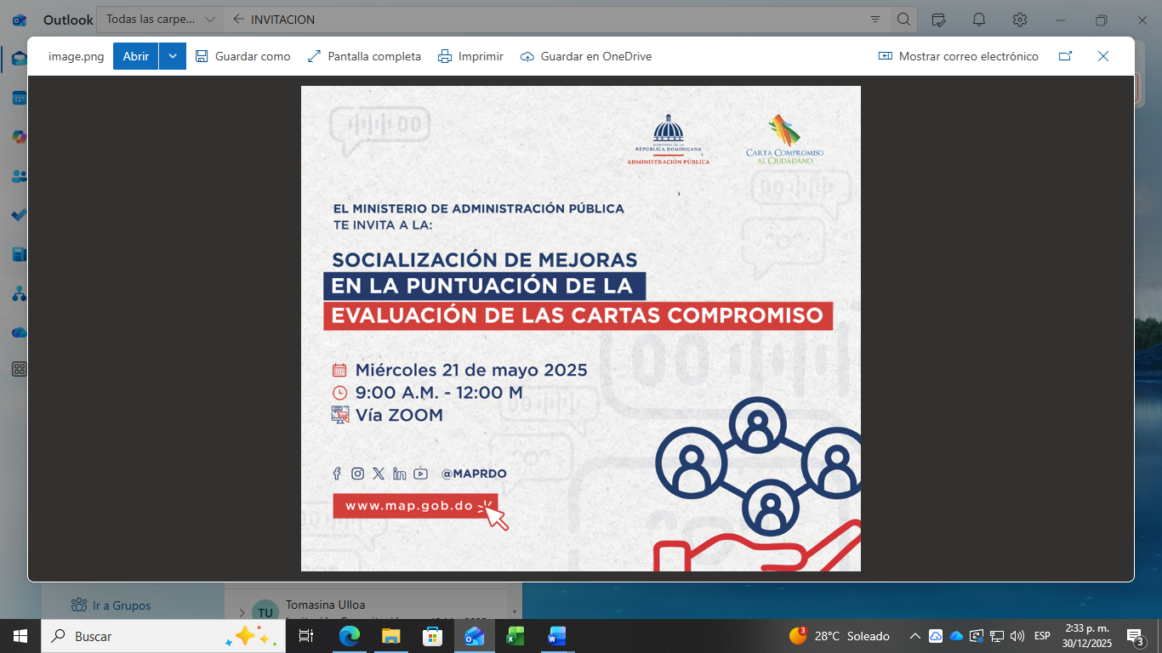
- Charla Régimen Ético y Disciplinario de los Servidores Públicos, la cual fue impartida el miércoles, 2 de julio 2025, esta charla estuvo dirigida para el personal de la Oficina de Acceso a la información de los Servicios Regionales de Salud y hospitales de la red pública

- Socialización y novedades en la ley 47-2025
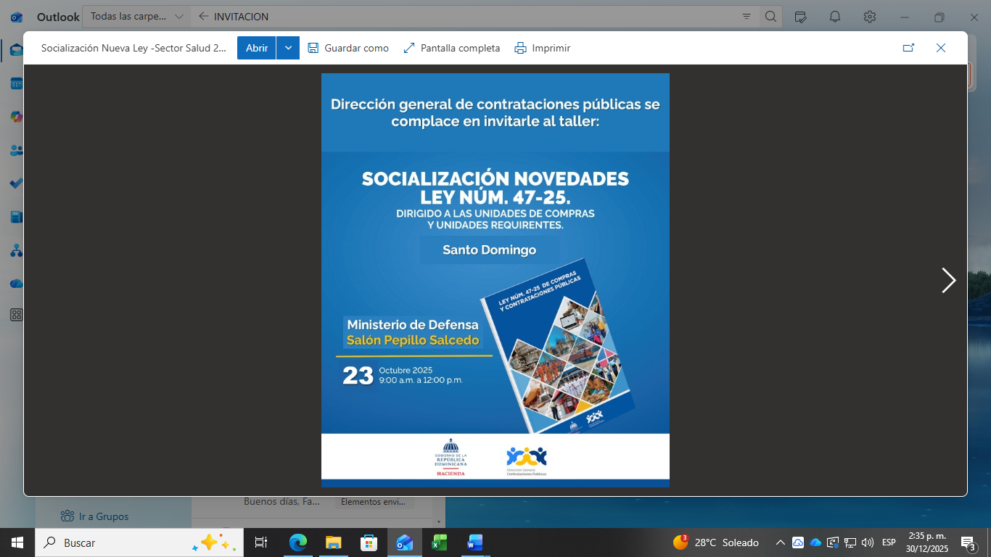
- En la jornada de orientación educando a los RAI: por parte de La Dirección General de Ética 💻
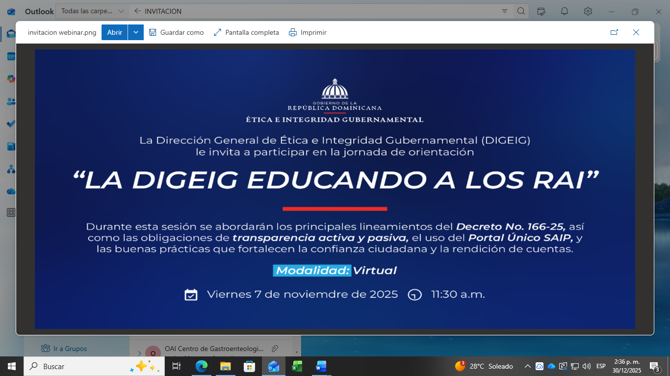

- Participamos en el Benchlearning del MAP, referente a Carta Compromiso.
- Concluimos el año con la semana del Derecho a Saber
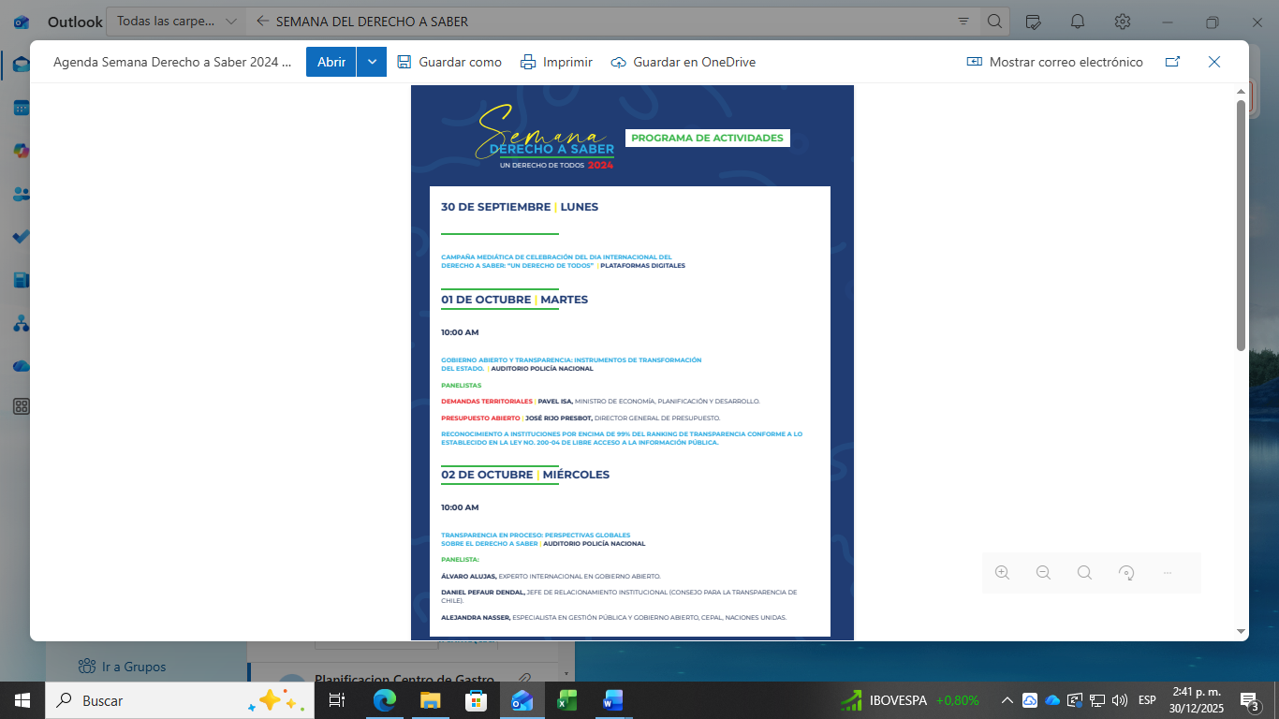

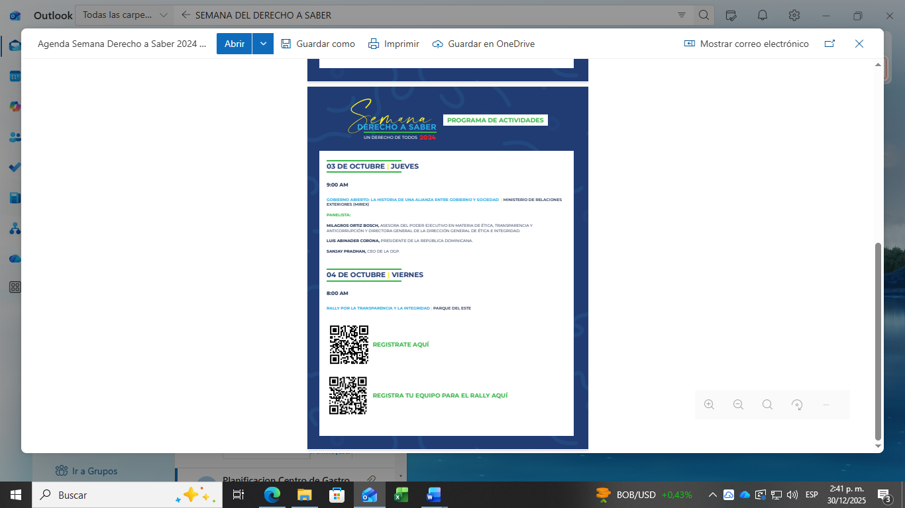

LICDA. JENNIFER ORTIZ RAMÍREZ
Encargada de la Oficina de Libre Acceso a la
Información Pública.

